Tesdiqladi O’IBDO’. Z. SATTAROV,

O’QISH FANI 2-SINF.
Mavzu: Bo’lim yuzasidan takrorlash.
Darsning maqsadlari.
Ta’limiy maqsad: O’quvchilarni kompitentlik layoqatlarini
oshirib,matnni tahlil qilish malakalarini rivojlantirish.
Tarbiyaviy maqsad: O’quvchilarda ajdodlarimizga nisbatan mehr
hissini tarbiyalash, ularga munosib bo’la olishga
havasini kuchaytirish.
Rivojlantiruvchi maqsad: O’quvchilarni o’qish ko’nikmalarini va lug’at
boyligini rivojlantiris
Darsning kompitentsiyalari:
Tayanch kompitentsiyalari:
1 O’zini o’zi rivojlantirish kompitentsiyasi. Doimiy ravishda o’zini o’zi ma’naviy rivojlantirib, hayot davomida mustaqil o’qib o’rganish,o’z xati-harakatlarini baholab borish layoqatini oshirish.
2 Milliy va umummadaniy kompitentsiyasi: Vatanga sadoqat,insonlarga mehr-oqibatli bo’lish,ajdodlarimizga umuminsoniy va milliy qadiryatlarga e’tiqotli bo’lish layoqatini shakllantirish.
Fanga oid kompitentsiyalari:
1 Adabiy nutqiy kompitentsiyalar. Ixcham matn asosida yaratilgan videotasvirlarni tinglab tushuna oladi.
2.Badiy asarni tahlil qilish kompitentsiyasi. Matndagi so’zlarni ma’nosini tushunadi, asar qahramonlariga munosabat bildira oladi.

Dars metodlari: Suhbat, savol-javob, klaster usuli, “Chiroyli
hulq” o’yini, rag’batlantirish, baholash.
Dars jihozi: Darslik, mavzuga oid ko’rgazmalar, multimediyali
ilova, testlar, rag’batlar.
Integratsiya: Odobnoma, ona tili, matematika.
Dars taqsimoti:
I-bosqich | Tashkiliy qism. | 5 daqiqa
II-bosqich | Uyga vazifani tekshirish | 10 daqiqa
III-bosqich | Yangi mavzu bayoni. | 20 daqiqa
IV-bosqich | Mustahkamlash. | 5 daqiqa
V-bosqich | Baholash. | 3 daqiqa
VI-bosqich | Uyga vazifa. | 2 daqiqa

Darsning borishi:
I-BOSQICH.
Tashkiliy qism.
1-Salomlashish.
2-O’quvchilar davomadini aniqlash.
3-Ma’naviyat daqiqasi.

O’quvchilar fevral oyidagi muhim sanalar haqida ma’lumotlar beradilar.
9-fevral A. Navoyi tavallud topgan kun.
14-fevral Z. M. Bobur tavallud topgan kun.
21-fevral Xalqaro “Ona tili “ kuni.

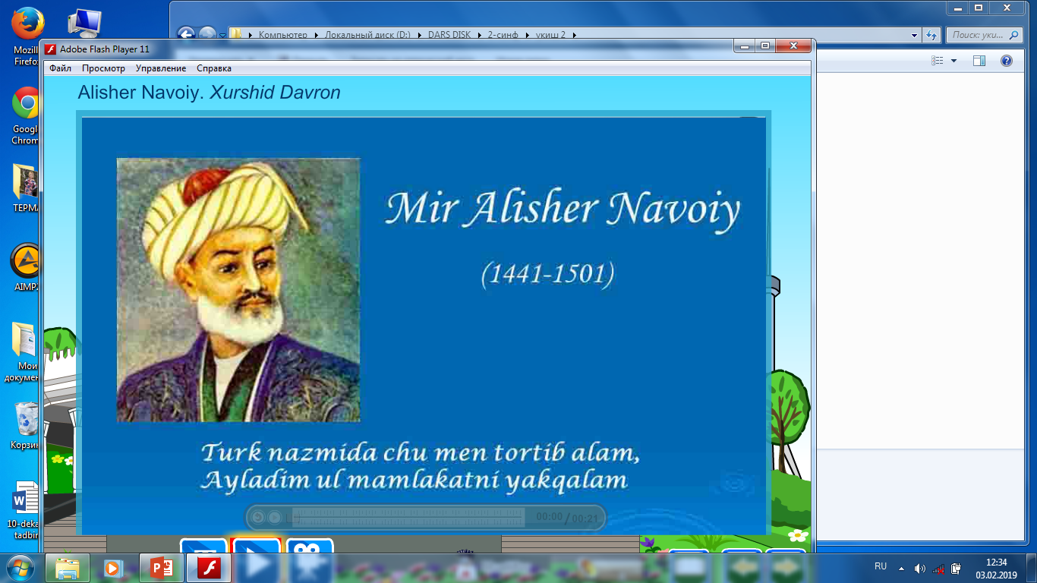
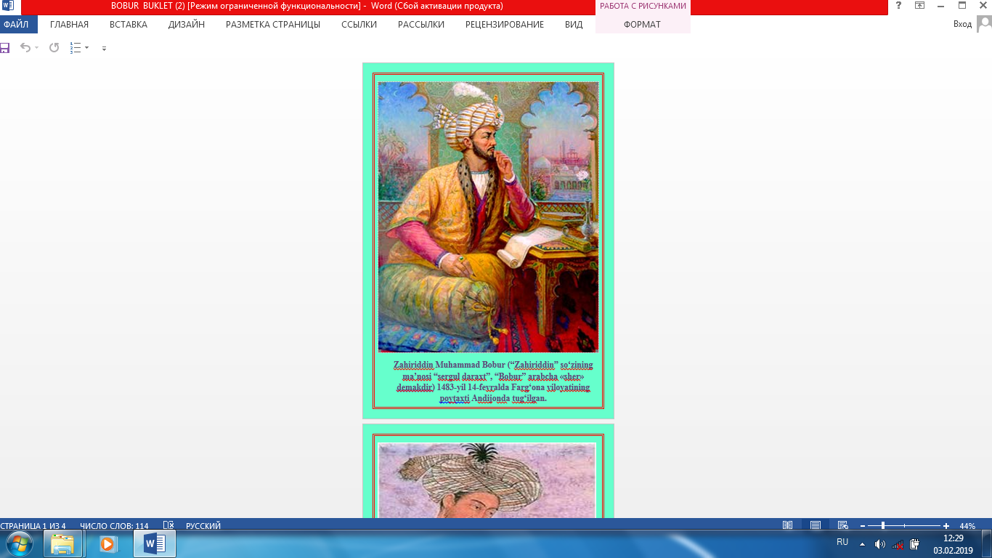
BUYUK SIYMOLAR
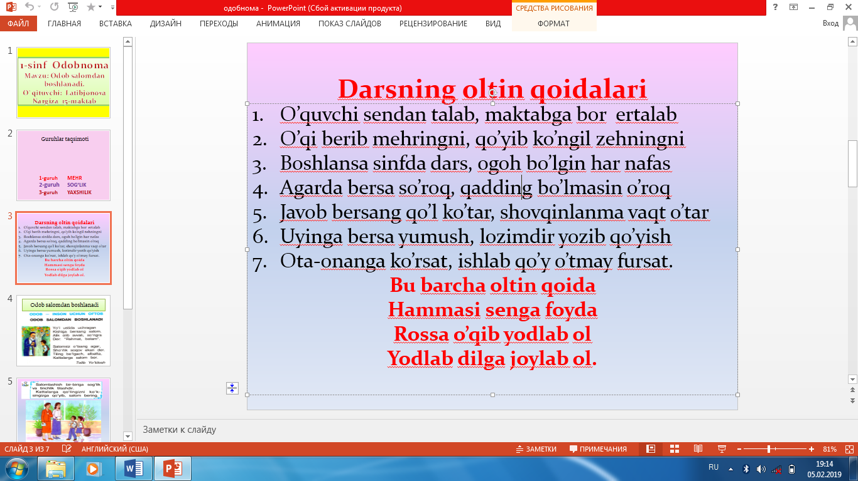

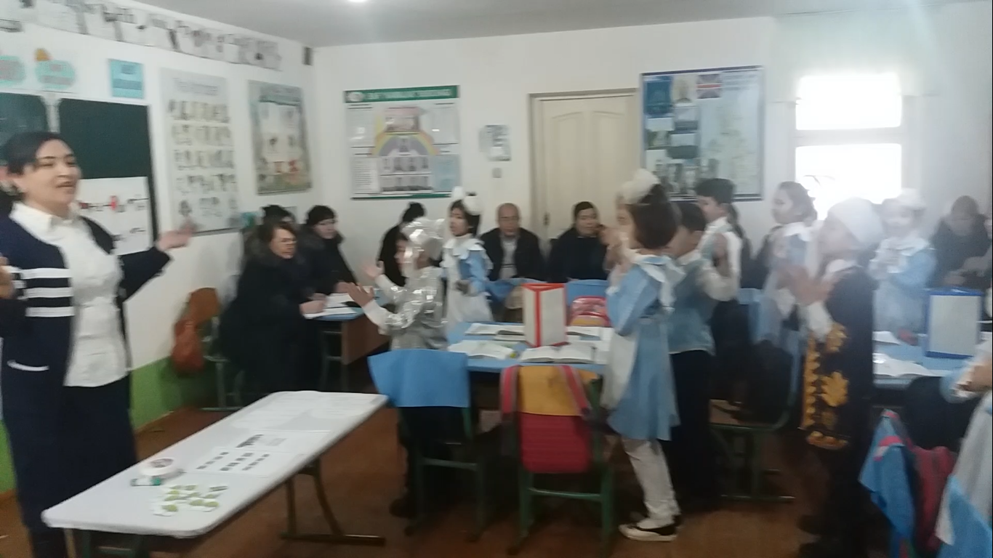
GURUHLARDA BIRLASHISH
1-guruh: Amur temur
2-guruh: Ulug’bek
3-guruh: Ibn Sino
4-guruh: Alisher Navoiy
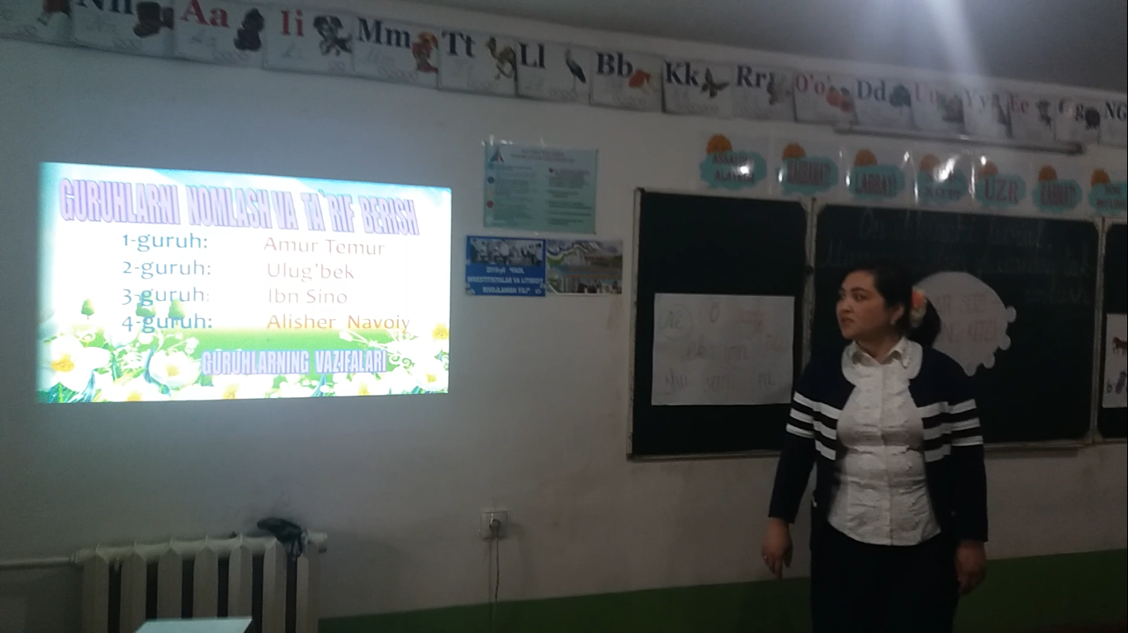
II-BOSQICH.
Uyga vazifani so’rash.
Xurshid Daavronning “Alisher Navoiy” she’rini guruhlarda o’quvchilardan yoddan so’rab o’tish.
ALISHER NAVOIY. X. Davron.
Mir Alisher Navoiy Mir Alisher Navoiy-
Bobomizning kitobi G’zal mulkin sultoni,
Yoritar dilimizni Yaxshilikka chorlaydi
Misli bahor oftobi Uning she’r-u dostoni
Mir Alisher Navoiy
Merosi tamom bo’lmas
Nabiralar bor ekan
Bobomiz nomi o’lmas

III-bosqich
Yangi mavzu bayoni
Bo’limda o’tilgan barcha mavzularni eslab o’tish.
Mavzu yuzasidan topshiriqlar
1. Idishlardagi bo’g’inlardan faqat bir marta ishlatib to’ri o’qisangiz, bo’limda o’rganilgan mavzuga taalluqli hikmatli so’z hosil bo’ladi.
Bu topshiriqni guruhllar yozuv taxtasida bajaradilar
Qaysi guruh a’zosi chiroyli yozsa rag’batlanadi.
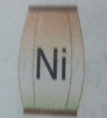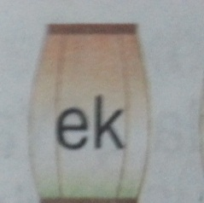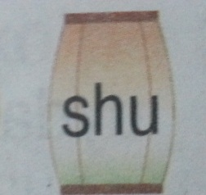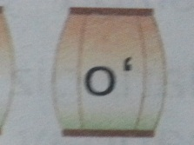
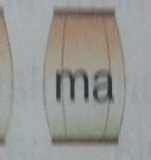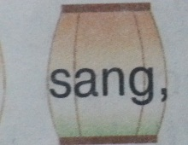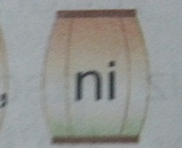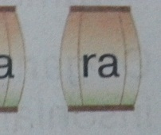
NIMA EKSANG SHUNI o’RASAN
2. To’g’ri va juda tez o’qish. Kim bir nafasda to’g’ri va tez o’qisa g’olib bo’ladi.
Besh barmog’m, besh barmoq,
Birinchisi bosh barmoq,
Ikkinchisi ko’rsatkich
Beshinchisi jimjiloq.
Guruhlar musobaqasi o’tkaziladi.
3. Rebusni rasmlar yordamida topish.
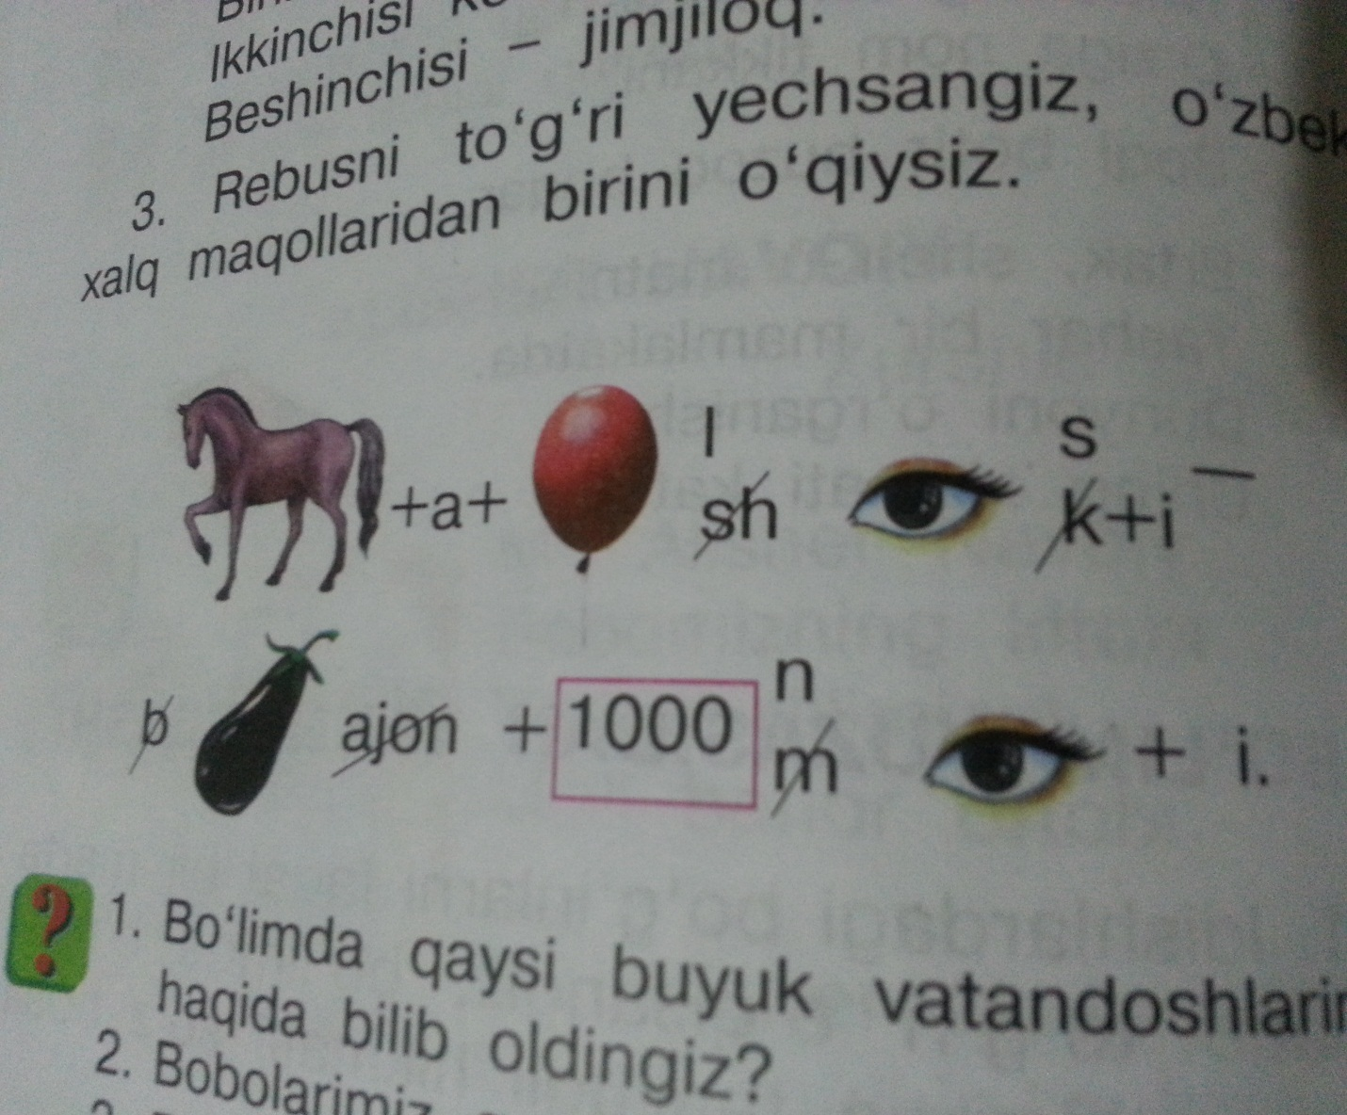
OTALAR SO’ZI AQLNING KO’ZI.
BO’LIMDAGI MAVZULAR.
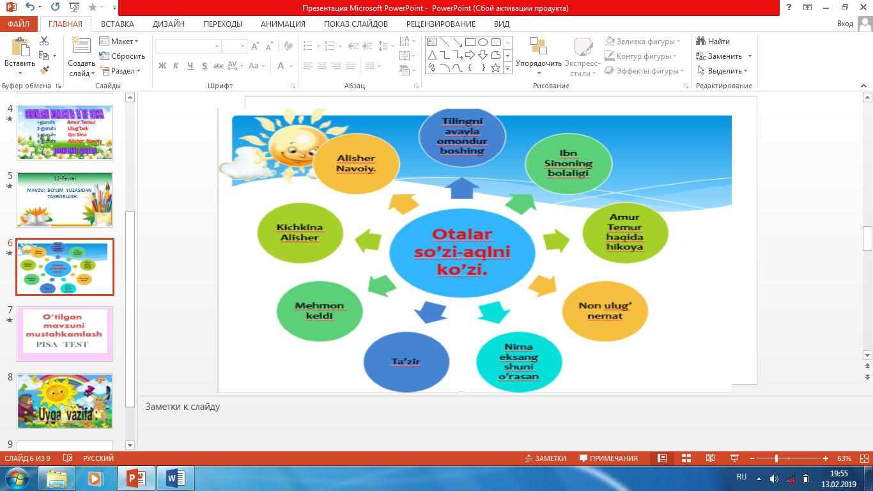
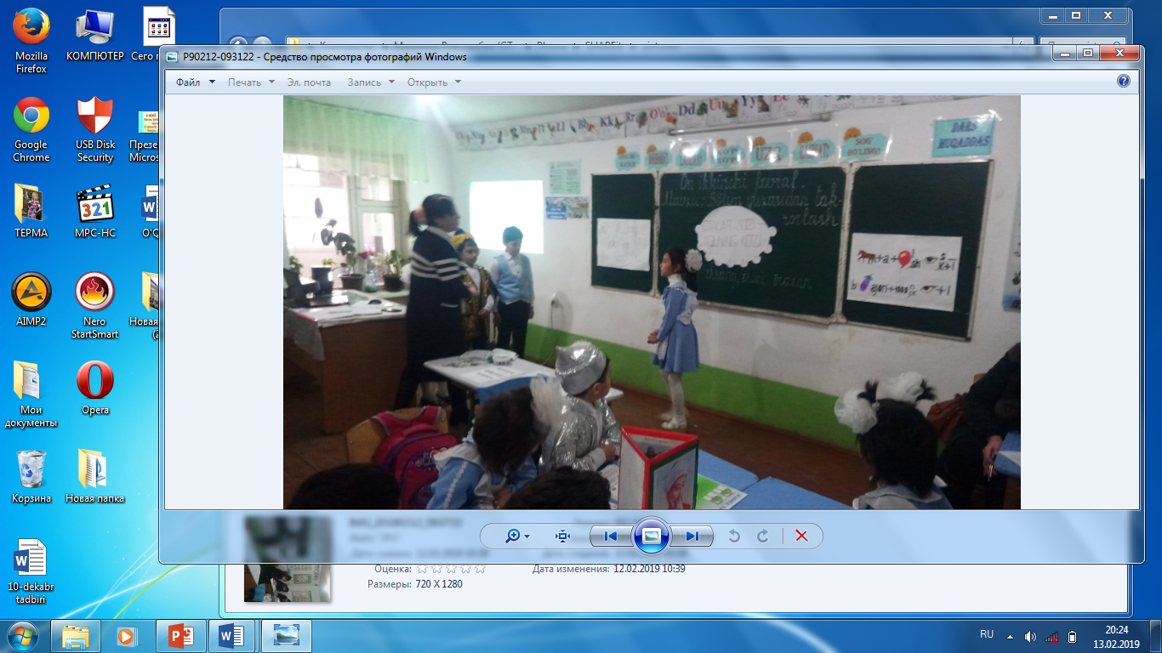
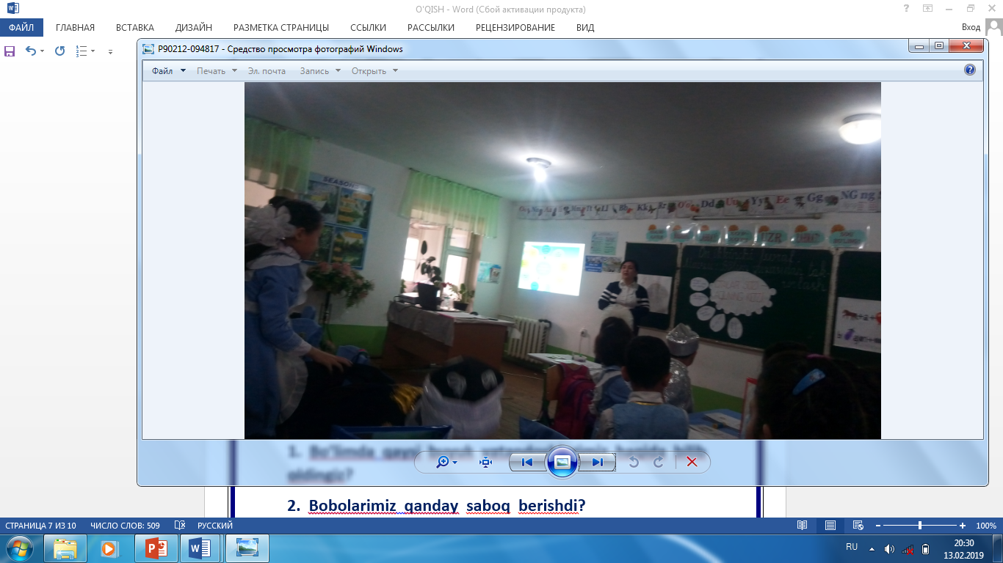
Savol va topshiriqlar

1. Bo’limda qaysi buyuk vatandoshlarimiz haqida bilib oldingiz?
2. Bobolarimiz qanday saboq berishdi?
3. Bo’limdagi qaysi matn va hikoya qahramoni sizga yoqdi

IV-bosqich.
Mustahkamlash.
O’quvchilarni bo’limdan olgan bilimlarini “PISA” testi yordamida tekshirish.
Bunda guruhlar o’zlariga berilgan testlarni bajaradilar.
Har bir to’gori javob uchun rag’bat beriladi.

PISA TEST
1. Ushbu bo’limda siz Yusuf Xos Hojibning qalamiga mansub qaysi mavzu bilan tanishdingiz ?
A. Ibn sino haqida hikoya B.Non ulug’ ne’mat S. Mehmon keldi
D. Tilingni avayla – omondir boshing.

2. Amur Temur haqida hikoya mavzusiga oid rasmni toping ?
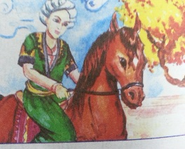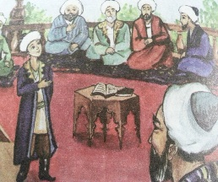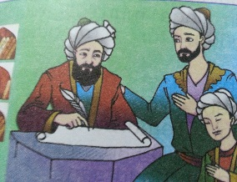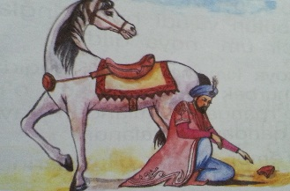

A. B. S. D.

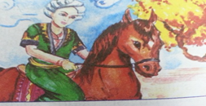
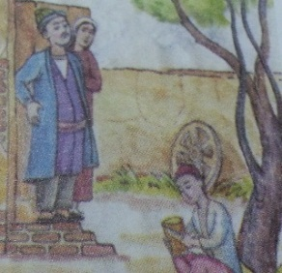
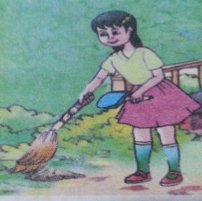
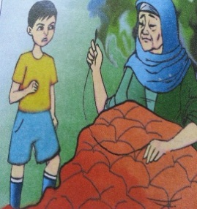
3..Ta’zir mavzusini qahramoni kim?

A. B. S. D.

4. Ertak, she’r-u matnlar. Yashar bir mamlakatda.
Dunyoni o’rganishda . Uning xizmati katta. Topishmoq javobini toping?
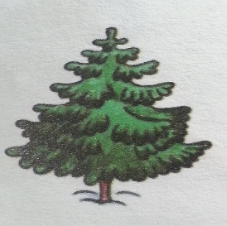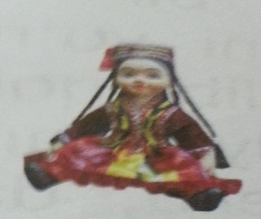
A. B. S. D.
V-bosqich.
Baholash.
O’quvchilar guruhlarda buyuk bobokalonlarimizga sodiq qolgan holda o’zlarini bog’larini yaratadilar. Yaratilgan bog’dagi daraxt sonini sanash orqali guruhlarning reytingi aniqlanadi.
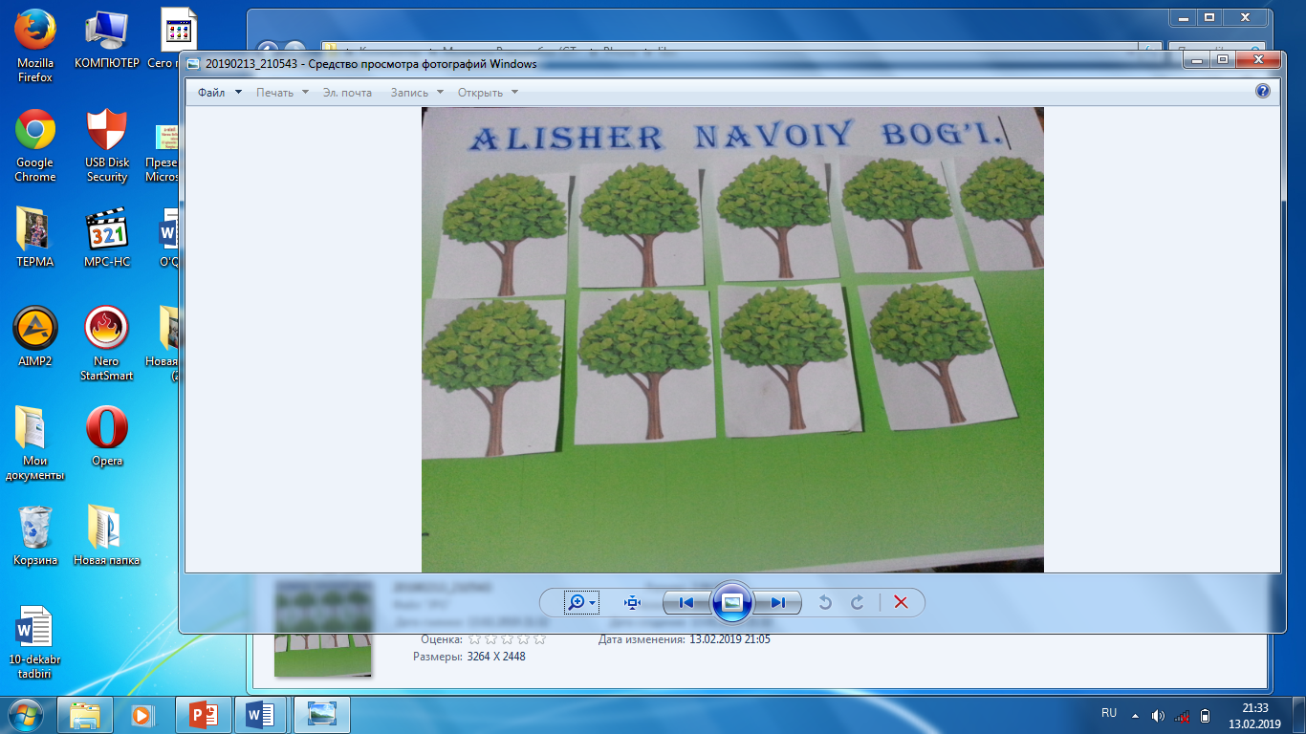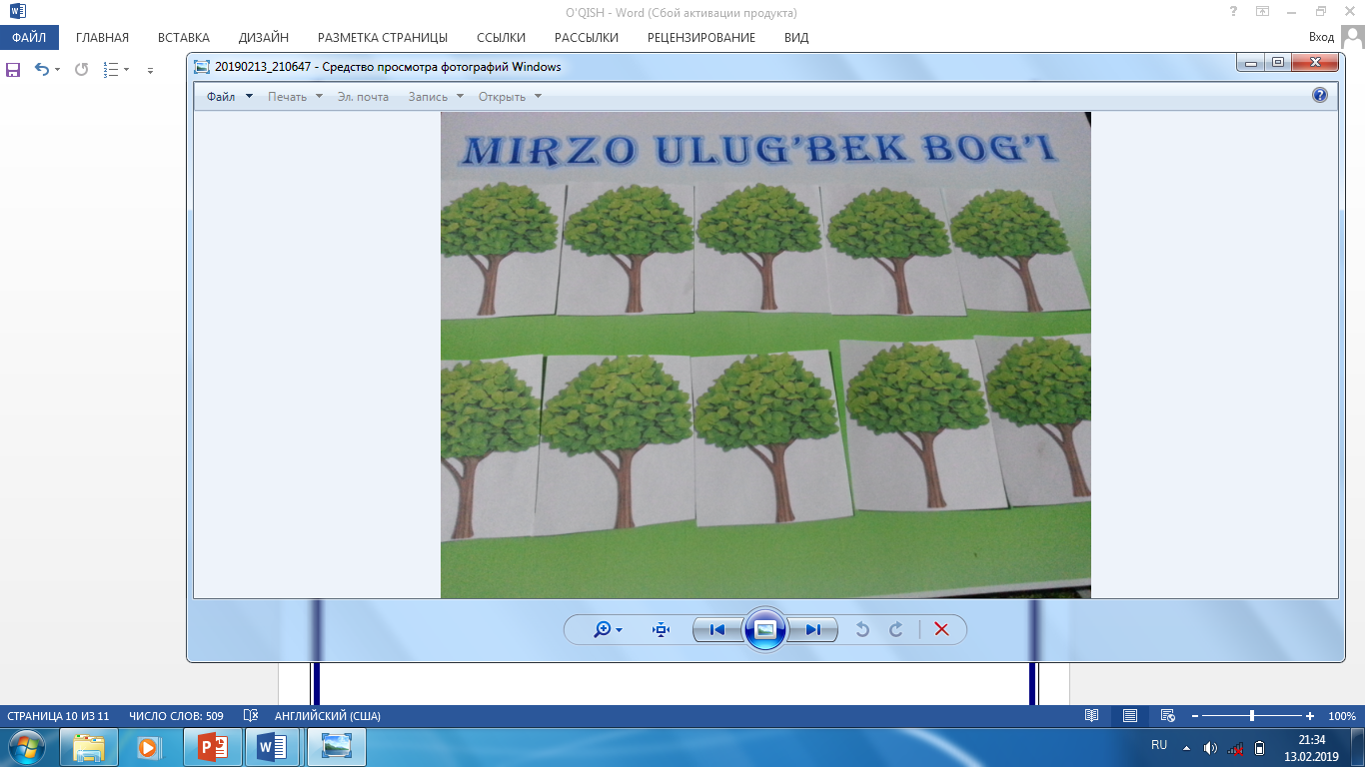
Guruhlardagi faol o’quvchilarni rag’batlantirib, baholash.
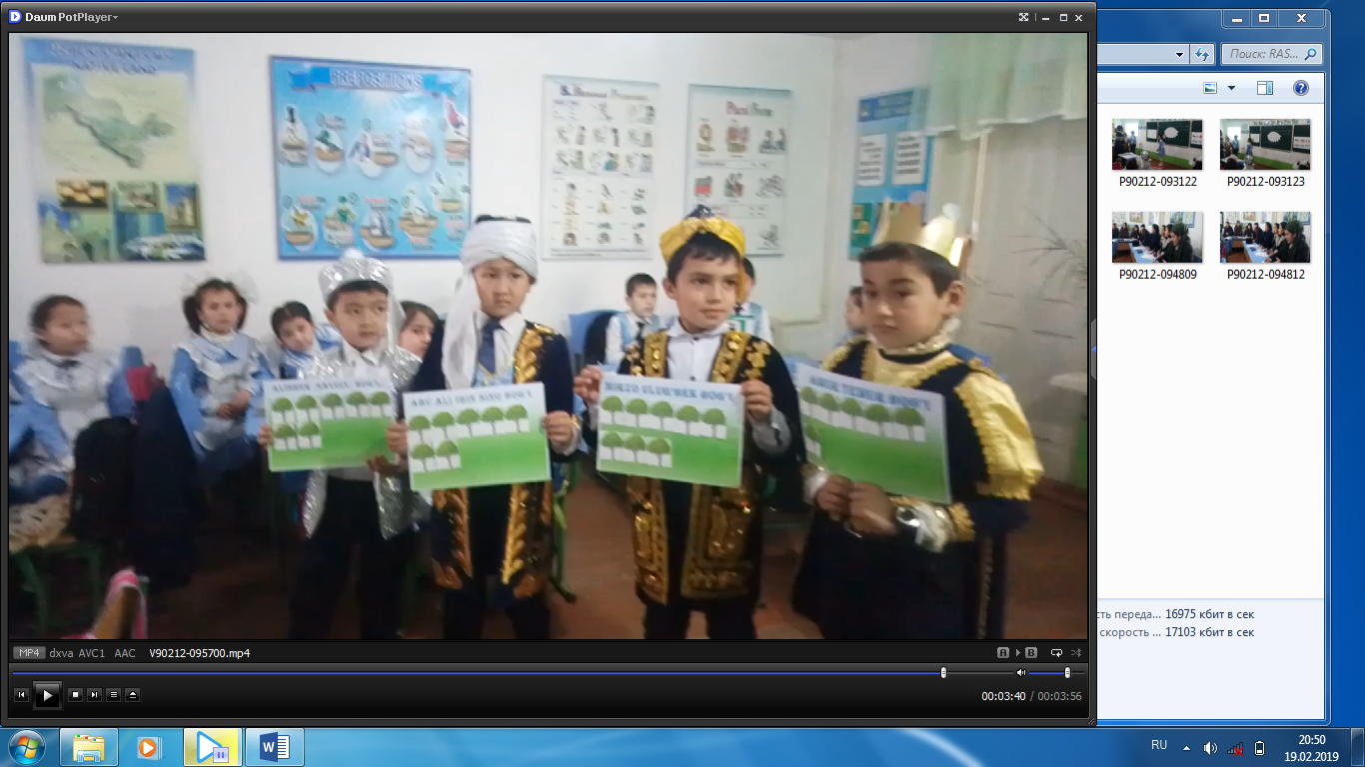

VI-bosqich.
Uyga vazifa.
O’quvchilar o’rganganlari asosida “Yaxshi insonlar qanday bo’lishi kerak “ degan savolga javob yozib keladilar.
